**Памятка для родителей:**

**«Как подготовить ребенка к детскому саду».**

Для всей семьи начинается трудный и ответственный период – необходимо организовать начало самостоятельной жизни малыша, ввести его в первый коллектив, помочь ему обрести социальный опыт. Это событие может кардинально поменять привычные отношения родителей и крохи. У него может быстро развиваться потребность делать все самому или он начнет манипулировать чувствами близких, плакать и капризничать. В этот период появляется множество проблем: кто будет отводить чадо в садик по утрам, кто встречать; какое дошкольное заведение лучше выбрать и как быстро собрать целый пакет документов и справок. Но за этой суетой нельзя забывать главный вопрос – как морально подготовить ребенка к детскому саду? Об этом и расскажем в нашей статье.

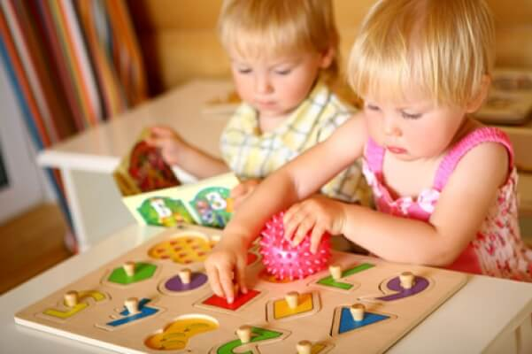

Для чего нужны дошкольные заведения

Когда малыш находится в коллективе, попадает в непривычные для него условия, он приобретает умения и развивает полезные качества:

* Он узнаёт новое, смотрит на окружающий мир, пытается освоить все, что ему предлагают воспитатели и друзья.
* Учится самостоятельности и ответственности за свои поступки, начиная понимать, что мама не всегда будет рядом, и ему нужно самому уметь переодеваться, кушать ложкой, заявлять о своих желаниях, например о походе в туалет.
* Находит новых друзей и товарищей. Приобретает незаменимый навык общения со сверстниками. Учится отстаивать свои права и выходить из ситуации мирным путем. Получает понятие о справедливости и честности, когда за поставленный синяк обидчик несет наказание. А один горшок на двоих и откусанная с двух сторон сладость может стать началом крепкой дружбы.
* Избалованный родителями ребенок получает необходимое развенчание уверенности, что весь мир крутится возле него.
* Понимает, что каждый его успех – причина неподдельных восхищений взрослых и уважения сверстников.
* Дошколенок обретает место, где ему можно выплескивать накопленную энергию, кричать и играться, заниматься физкультурой, бегать, прыгать и веселиться, что не всегда удавалось сделать в квартире.
* Воспитатели формируют правильный режим дня, что положительно отражается на подготовке к школе.

Садик - это важная веха в жизни малыша. Именно в этот период родителям необходимо отказаться от греющего душу «мы» и перейти на «он» или «она», дать возможность своему чаду расти и развиваться своим путем. А если вы переживаете, что связь с близкими может быть потеряна, займитесь воспитанием семейных ценностей. Необходимо с детских лет прививать уважение к своим корням. Для этого нужно знать свою фамильную историю. Создать родословное древо, узнать подробности жизни прародителей и интересные истории из их биографии поможет Дом Родословия. Сотрудники компании помогут в создании семейной книги, в которой будет содержаться информация о вашем роде. Они предлагают специальные услуги – создание герба вашей семьи и получение именного диплома. Воспитание таких идеалов, как семейная гордость и крепкие узы родства, заложит прекрасный фундамент в общем развитии юного наследника.



С чего начать подготовку ребенка к садику.

С выбора дошкольного заведения и получения в нем места.

Для этого необходимо учитывать следующие моменты:

* **Расстояние до дома.** Необходимо ориентироваться не только на близкое расположение, но и на то, где проходит маршрут. Если у вас есть возможность ездить в садик на личном транспорте, то нужно учитывать количество пробок в среднем, наличие парковки и возможность доехать на автобусе, если с машиной что-то произошло. Если вы планируете завозить сына или дочку перед работой, будет актуально найти сад по пути, чтобы не возвращаться в другую сторону. В случае поездок на общественном транспорте выбирайте сад, до которого ходит большое количество маршрутов, чтобы долго не стоять зимой на морозе в ожидании. А если у вас есть возможность выбирать между садиками возле дома, то обратите внимание на тот, по пути к которому наименьшее количество автомобильных дорог – возможно через время вы доверите отвести малыша старшему брату или бабуле, тогда вы будете уверены в их сохранности.
* **Квалифицированные педагоги и нянечки.** Коллектив воспитателей нужно подобрать тщательно. Отдавать свое чадо в чужие руки резонно, когда они принадлежат профессионалу своего дела. Обратите внимание на отзывы родителей, внимательно отнеситесь к разговору с директором, задайте вопросы об образовании и опыте персонала. Отдавайте предпочтение воспитателям среднего возраста: совсем молодые девочки еще не набрались должного опыта, а преклонный возраст может аукнуться замедленной реакцией или пережитками Советской эпохи.
* **Свежая мебель и обустроенные площадки для игр.** В этом месте ваш ребенок будет проводить по полдня, поэтому обратите внимание на то, чтобы у него были хорошие условия: теплое и хорошо проветриваемое здание, качественные кровати, столы, стулья, обширный игровой инвентарь.
* **Специализация детского садика.** Существует много заведений дошкольного образования, которые профилируются на детках с плохим зрением, проблемами с ЖКТ или другими заболеваниями. Если вас это касается, то в таком месте вас порадуют специалисты с профессиональными навыками общения с такими детишками.

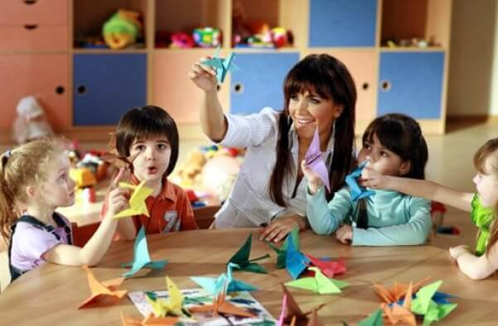

**Памятка для подготовки ребенка к детскому саду.**

Для того, чтобы адаптация прошла успешно, необходимо обратить внимание на многие аспекты.

Необходимые процедуры:

* Укрепить здоровье малыша, чтобы он не слег с простудой после первой учебной недели.
* Помочь выработать режим дня, чтобы ему легче жить по правилам коллектива.
* Подготовить маленького члена общества к самостоятельности. Если он не умеет кушать и одеваться сам, ему будет очень тяжело первое время.
* Самая трудная задача – сформировать психологические навыки. Резкая перемена образа жизни – это стрессовая ситуация для каждого человека, в юном возрасте она тяжела вдвойне. Кроха должен быть готов войти во взрослый мир.

Перед тем как подробно уделить внимание каждому пункту, узнаем, что может произойти, если не будет подготовки ребенка в садик. В период привыкания могут быть обнаружены следующие нарушения:

* Снижается или вовсе пропадает аппетит.
* Может быть нарушен как дневной, так и ночной сон.
* Забываются умения, полученные дома. Малыш перестанет самостоятельно переодеваться, готовиться ко сну, умываться, кушать ложкой.
* Откатываются назад речевые навыки. Если раньше в активном словаре присутствовали сложные слова, то в стрессовой ситуации они могут пропасть.
* Снижается иммунитет, велик риск подхватить простуду.
* Происходит дисбаланс активности. Движения ребенка могут стать как медленными и апатичными, так и гиперактивными, чересчур резкими.
* Проявляется зажатость в поведении, нежелание делиться переживаниями: ранее общительные детки могут стать молчаливыми.
* Нарушается эмоциональный фон. Поход в садик может вызвать новые чувства: гнев, возбуждение, раздражение.

Все эти изменения не зависят от прихоти малыша, каждый переживает по своему, поэтому взрослые могут только поддержать свое чадо и помочь ему заблаговременно адаптироваться.

**В каком возрасте нужно начинать подготовку в детский сад?**

Детские психологи считают оптимальным возрастом 2,5 – 3 года. К этому моменту вырабатываются навыки общения, осознается разница между сверстниками и старшими, появляется готовность принимать авторитет воспитателя. На этот же период приходится пик любознательности и активного познания мира, дошкольное заведение поможет утолить жажду новых знаний и получить необходимые навыки социального общения. Но не у всех мамочек есть возможность сидеть в декретном отпуске несколько лет, поэтому они принимают решение отвести малыша в дошкольное заведение раньше.

Если вы идете в садик уже в 1,5 – 2 года, то необходимо подготовить ребенка как следует, нельзя надеяться на самостоятельную легкую адаптацию. Нужно учесть, что в этом возрасте привыкание будет идти дольше, поэтому нужно запастись терпением и маленькими шажками идти к цели. Также особенностью возраста является то, что детки хоть и обладают некоторыми навыками общения, но скорее являются внимательными слушателями чем активными собеседнику, поэтому акцент нужно сделать на устных рассказах. Чаще рассказывайте о том, как там хорошо, как много игрушек дают воспитатели, как много ребятишек, с которыми можно играть. Остальные советы остаются прежними.

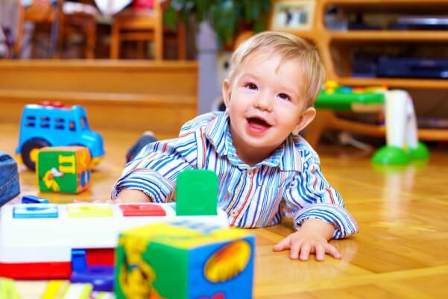

**Как правильно подготовить ребенка к детскому саду в период адаптации?**

Закаливание.

Этот термин в педиатрии отличается от процедур для взрослых людей. Не стоит спешить растирать снегом малыша. Чтобы укрепить его здоровье, необходимо лишь понемногу расставаться с привычкой укутывать свое чадо в три одеяла. Для начала, можно оставлять форточку в детской комнате приоткрытой даже в прохладное время.

При этом нужно соблюдать ряд условий:

1. Спать нужно под теплым одеялом.
2. Дверь должна быть прикрыта, чтобы не было сквозняка.
3. Во время болезни и до момента полного восстановления иммунитета проветривание можно проводить только в пустой комнате.

Хорошо отразится на ребенке умывание прохладной водой. Снижать температуру нужно постепенно, пока отметка не достигнет 17° – 18°. Эта же цифра оптимальна для обливаний после принятия ванны. Пусть малыш купается в привычной температуре, но перед тем, как вечерняя процедура завершена, облейте его из ковшика более прохладной водой.

Займитесь физической подготовкой: водите его в бассейн, приучите к утренней зарядке, делайте ему массаж. Ежедневно устраивайте долгие прогулки на свежем воздухе и активные игры. Зимой играйте в снежки и катайтесь на горке, а летом – загорайте вместе и купайтесь в открытых водоемах. Основным правилом для каждой процедуры является постепенность. Начинайте прививать каждую привычку с нескольких минут, затем увеличивая время.

Режим дня

Большой проблемой для ребенка является вырабатывание привычки дневного сна и принятия пищи по часам. Помогите ему и сделайте это заранее, постепенно. Организуйте в семье ранний подъем, чтобы было легче собираться по утрам, для этого ложитесь не позднее 21-00. После пробуждения отведите малыша на горшок, чтобы пищеварение также подстраивалось под график. Этому также будет способствовать обязательный прием пищи в установленное время. Для этого вам нужно будет организовать в первую очередь себя – ваше чадо всегда оглядывается на старших. Труднее всего обстоит с дневным сном. Чтобы уложить непоседу в постель, нужно активно провести время до обеда, играть в подвижные игры, чтобы усталость взяла свое. Со временем организм сам будет контролировать внутренние часы.

Самостоятельность

В утренний ритуал умывания и сборов на прогулку должен быть максимально вовлечен малыш. Не нужно обращаться с ним как с куклой. Позвольте сделать ему выбор, какого цвета колготки сегодня надеть, это развивает его веру в собственные решения. Сюда же относится умение аккуратно кушать ложкой и вилкой, при этом не играя с едой. Приучите его пользоваться туалетной бумагой, мыть руки с мылом, а также сморкаться в платочек. Все эти навыки спасут его от сложностей в коллективе.

Психологическая адаптация

Трудно бывает расставаться с мамой. Чтобы это проходило безболезненно, оставляйте иногда его на несколько часов с родственниками или с подругой, у которой есть сын или дочка по возрасту близкие к вашему малышу. В 2 года как физически, так и морально подготовить ребенка к садику труднее, так что нужно делать это поэтапно. Поэтому не спешите оставлять его в первый день на долго. Для начала посмотрите вместе с ним, как играют дети: посидите в стороне, пока он будет на прогулке или в песочнице. Затем постепенно оставляйте его на 2, 3, 4 часа, пока он не почувствует себя защищенным в новом пространстве.

Когда уходите, делайте это быстро, не нужно долгих прощаний, это наводит на мысль о длительном расставании. Не показывайте свой собственный страх. Если вы не доверяете воспитателям, ребенок это почувствует и сам станет бояться. Обязательно обсуждайте с малышом каждый день, делитесь положительными моментами, хвалите за успехи, показывайте, что вы гордитесь им. Узнавайте о его переживаниях, помогайте советом, как избежать проблем, покажите, что вам не все равно.



Детский сад – это важный период жизни ребенка, помогите пройти ему адаптацию безболезненно и приятно, тогда каждое утро он будет с улыбкой собираться к своим друзьям.